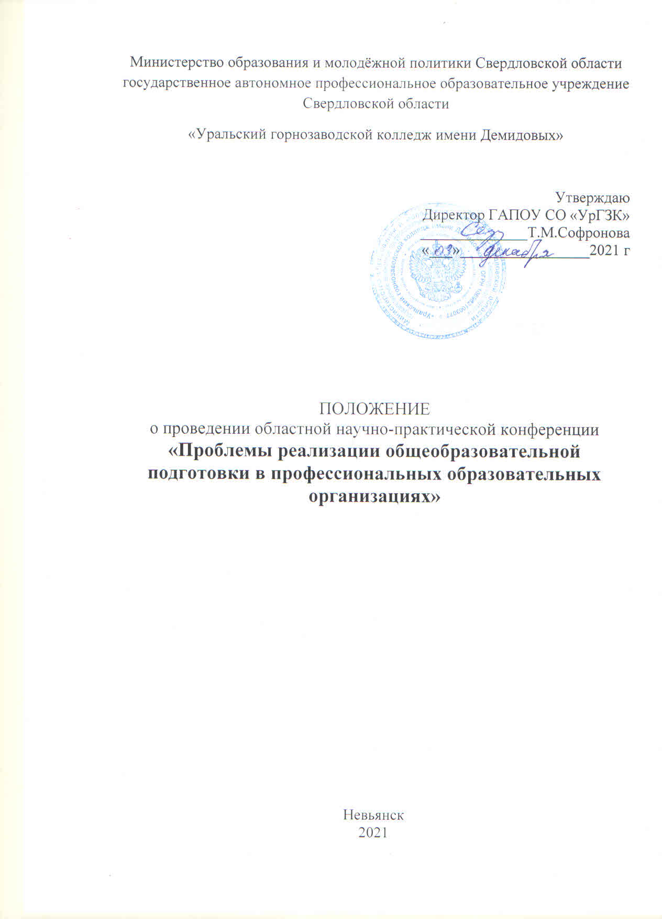

1.Общие положения
1.1.Настоящее Положение регламентирует порядок организации, проведения, подведения итогов и награждения участников областной научно-практической конференции «Проблемы реализации общеобразовательной подготовки в профессиональных образовательных организациях» (далее- Конференция).
1.2.Областная научно-практическая конференция «Проблемы реализации общеобразовательной подготовки в профессиональных образовательных организациях» проводится в дистанционной форме ГАПОУ СО «Уральский горнозаводской колледж имени Демидовых» с 10 по 24 декабря 2021 года.
1.3.К участию в Конференции приглашаются педагогические работники профессиональных образовательных организаций, реализующие дисциплины общеобразовательного цикла.
1.4.Для участия в Конференции участники предоставляют в организационный комитет авторские материалы, содержащие обобщённый опыт преподавания общеобразовательных дисциплин в соответствии с направлениями работы Конференции.
2.Цель и задачи Конференции
2.1.Конференция проводится с целью выявления и распространения эффективного опыта реализации общеобразовательной подготовки в среднем профессиональном образовании.
2.2.Задачи проведения Конференции:
- создание условий для обобщения и трансляции опыта проектирования, реализации общеобразовательных дисциплин в среднем профессиональном образовании, опыта оценивания общих компетенций, предметных, метапредметных и личностных результатов;
- выявление лучших практик преподавания общеобразовательных дисциплин в среднем профессиональном образовании с учётом современных требований;
- развитие методического, научно-методического потенциала педагогических работников.

3.Организация и проведение конференции
3.1.Для участия в Конференции необходимо до 25 декабря 2021 года отправить заявку (приложение 1) и тезисы доклада (приложение 2) объёмом не более 3 страниц на адрес электронной почты urgzk-shmakova@mail.ru
(в теме письма необходимо указать «НПК»).
Заявку и тезисы доклада необходимо отправить в одном письме отдельными файлами. Название файлов: «Заявка_Ф.И.О», «Статья_Ф.И.О».
3.2. Конференция проводится по следующим направлениям:
- Организация проектной деятельности обучающихся по общеобразовательным дисциплинам.
- Преподавание общеобразовательных дисциплин с учётом профессиональной направленности образовательных программ среднего профессионального образования.
- Эффективные технологии преподавания общеобразовательных дисциплин.
- Оценка качества освоения учебных дисциплин общеобразовательного цикла.
3.3.Организаторы Конференции не редактируют тезисы докладов. Участники Конференции несут полную ответственность за содержание представленных материалов.
3.4.Представленные на Конференцию тезисы докладов публикуются в сборнике материалов Конференции.
3.5.Тезисы докладов должны быть оформлены в соответствии со следующими требованиями:

шрифт – Times New Roman,
размер -14 кегль,
одинарный межстрочный интервал,
все поля- 2 см,
отступ красной строки- 1, 25 см.;
номера страниц не проставляются,
выравнивание текста по ширине страницы.
4.Подведение итогов Конференции
4.1.По каждому направлению работы Конференции могут быть определены победители в номинациях:
«Лучший опыт преподавания общеобразовательных дисциплин в среднем профессиональном образовании»,
«Оригинальность (новизна) опыта преподавания общеобразовательных дисциплин»,
«Актуальность опыта преподавания общеобразовательных дисциплин»,
«Результативность опыта преподавания общеобразовательных дисциплин».
4.2.Все участники Конференции получают на адрес электронной почты, указанный в заявке, Дипломы (участника или победителя в номинации), а также электронные сборники материалов Конференции.
4.3.Итоги Конференции будут подведены до 29 декабря 2021 года и размещены на официальном сайте ГАПОУ СО «УрГЗК» (https://ургзу.рф). Рассылка документов (дипломов) и электронных сборников будет осуществлена не позднее 12 января 2022 года.
5.Контактая информация
5.1.Контакты образовательной организации:
ГАПОУ СО «Уральский горнозаводской колледж имени Демидовых», г.Невьянск, ул. Дзержинского, 6а. Тел.: 8(34356) 4-42-42; e-mail: urgzu@ mail.ru.
5.2.Контакты организаторов Конференции:
Шмакова Эльвира Александровна, преподаватель, тел. 89530497935, e-mail: urgzk-shmakova@mail.ru.

Приложение 1
Заявка
на участие в областной научно-практической конференции
«Проблемы реализации общеобразовательной подготовки в профессиональных образовательных организациях»

Наименование ОО
Ф.И.О. участника
Направление конференции
Тема тезисов
Контактные данные участника
(тел., адрес эл.почты)

Приложение 2
Требование к оформлению тезисов
Объём - не более 3 страниц печатного текста
шрифт – Times New Roman,
размер -14 кегль,
одинарный межстрочный интервал,
все поля- 2 см,
отступ красной строки- 1, 25 см.;
номера страниц не проставляются,
выравнивание текста по ширине страницы.

Пример оформления тезисов

ИНТЕГРАЦИЯ СИСТЕМНО-ДЕЯТЕЛЬНОСТНОГО И КОМПЕТЕНТНОСТНОГО ПОДХОДА В ПРОЦЕССЕ ПРЕПОДАВАНИЯ МАТЕМАТИКИ

Петрова Мария Ивановна
ГАПОУ СО «Уральский горнозаводской колледж имени Демидовых»

Текст текст текст текст текст текст текст текст текст текст текст текст текст текст текст текст текст текст текст текст текст текст текст текст текст текст текст текст текст текст текст текст текст текст текст текст текст текст те

